EDF – Formation - Comment organiser un événement accessible ? – 17/04/2026
Présents pour le BDF : Michel Lonobile, Olivier Magritte (OME)

1) Introduction

2) André Felix : Comment organiser un événement accessible ?
La majorité des éléments présentés correspond correctement à ce que fait le BDF pour ses Assemblées générales. Certains aspects peuvent intéresser des organisations membres du BDF.
- voir le pdf “1.Housekeeping and Highlights from the EDF accessibility checklists”
- Points d’attention particuliers :
  - L’invitation doit reprendre toutes les informations pratiques, notamment les interprétations prévues : s’il n’y a pas l’interprétation en langue des signes, ou en français, les participants doivent le savoir à l’avance et éventuellement ne pas s’inscrire…
  - Le matériel doit être communiqué à l’avance, sous forme de PowerPoints, par exemple (première fois que l’EDF le fait )
  - Le recours à des interprètes en langues des signes est important et permet l’interactivité
  - Le sous-titrage en direct ne fonctionne que dans un sens : pas d’interaction
  - Ne pas confondre “Langue des signes internationale” et “langue des signes anglaise”
  - Toujours prévoir les deux : interprétation en langue des signes ET sous-titrage en direct : ce sont des adaptations complémentaires, utiles pour des personnes qui sont dans des situation de handicap différentes
  - En cas de visioconférence, utiliser un logiciel accessible. Jusqu’à présent, Zoom est mieux que Teams dont la fenêtre pour la langue des signes est trop petite : les intéressés ne peuvent pas suivre correctement
  - S’assurer que chaque intervenant utilise un microphone : nécessité pour les interprétations, transcriptions et rapport
  - Les informations de sécurité doivent être disponibles en formats accessibles
- EDF Events Checklist – Making campaign events accessible

3) Vera Bonvalot (Brain injured EU Federation)
- Voir pdf : “2.EDF_Brain Injured and FAmilies European Federation”
- Elle est une personne en situation de handicap avec une lésion cérébrale.
- Il est important de faire attention aux éléments suivant en organisant un événement :
  - Il lui manque la mémoire à court terme
  - La concentration est très difficile. Il est important que le rythme des intervenants soit pausé. Ils doivent aller à l’essentiel, en évitant les disgressions.
  - La réunion ne soit pas précipitée : la vitesse est un gros problème. Les transitions doivent être claires.
  - Projection d’une vidéo d'Inclusion Europe + transcription
- 0 minutes 4 seconds
- Most writers know the value of clear and concise writing, but why is it especially important for accessibility?
- 0 minutes 12 seconds
- For some readers, such as those with cognitive or visual impairments, clear and concise writing makes an even bigger difference.
- 0 minutes 21 seconds
- Dense text, acronyms, jargon, and metaphors can make documents and interfaces especially difficult to read.
- 0 minutes 29 seconds
- For example, in an online recipe, spelling out Oz and tablespoons is one way to make the recipe easier to read and more screen reader friendly.
- 0 minutes 39 seconds
- Let's look at some other ways to make text clear and concise.
- 0 minutes 43 seconds
- What if you came across an online recipe with this introductory sentence?
- 0 minutes 48 seconds
- One of many delicious lunch recipes to keep in your back pocket for an al fresco meal is this option that can be made ready ASAP.
- 0 minutes 56 seconds
- The Greek salad.
- 0 minutes 59 seconds
- Can you identify accessibility issues with this sentence?
- 1 minute 2 seconds
- Pause the video and reflect.
- 1 minute 7 seconds
- The sentence is long and wordy, and the main point is at the very end.
- 1 minute 12 seconds
- Here's a version that's clearer and more accessible.
- 1 minute 16 seconds
- A Greek salad is an easy and delicious lunch.
- 1 minute 20 seconds
- This version eliminates wordy phrases and passive voice, such as one of many, and can be made ready.
- 1 minute 29 seconds
- Also, the main point is first, a Greek salad.
- 1 minute 34 seconds
- This way readers know immediately what you're talking about.
- 1 minute 38 seconds
- Finally, this version doesn't have metaphors or acronyms that could be difficult to localise or understand, such as in your back pocket and ASAP.
- 1 minute 48 seconds
- Accessible Clarity makes content easier to internationalise and localise.
- 1 minute 54 seconds
- Clear, simple text lets your audience focus on learning rather than deciphering what you're trying to say.
- 2 minutes 1 second
- This guideline applies to all writing, but it's particularly important for accessibility.

4. Soufiane El-Amani (Inclusion EU)
- Voir pdf : “3.Presentation Soufiane 17.04”
- Explique très rapidement comment créer un document “Easy to Read”
- Insiste sur l’importance d’utiliser un système de cartons :
  - Rouge = trop rapide, incompréhensible
  - Jaune = relativement compréhensible
  - Vert = bonne vitesse, compréhensible
- Exemple : d’événement accessible : Journées EU PH = très bien organisé
- European standards for easy-to-read
- Recommandation d’une participante : book on how to create e-pub publications

5) Christoffer Nielsen – Communication and organisational responsible from Danish EU Presidency : organisation de la conférence de la Présidence danoise de l’Union européenne
- Voir PPT : “4.Præsentation_ Hosting an accessible high-level conference Christoffer Nielsen”
- Points d’attention généraux :
  - Organiser un événement de grande ampleur implique d’avoir une capacité de réponse rapide aux besoin des personnes : il faut optimiser l’anticipation, pour faire des adaptations immédiates si nécessaire
  - Etre “orienté solutions” et être pragmatique
  - Etre prêt au pire
  - Limiter au maximum les complications
  - Disposer d’un personnel suffisant
- La conférence était divisée en 3 zones avec un responsable par zone et des outils de communication entre eux
- Le défi le plus compliqué est la gestion du flux à l’accueil
  - Avoir une carte d’accès à l’avance est important pour réduire les procédures à l’accueil
  - Disposer de plusieurs comptoirs d’accueil et un comptoir d’information. Celui-ci doit être la première chose que les personnes voient en entrant
- Le calme est important
  - Le personnel doit savoir ce qu’il doit faire
  - Il faut disposer d’une salle calme et d’une salle de repos
- Lors de la conférence, il y avait :
  - 50 places pour chaises roulantes
  - Une large zone avec “hearing loop”
  - Plusieurs écrans dans la salle de conférence : certains montrant les intervenants, d’autres montrant les PPT, d’autres montrant les interprètes en langue des signes
  - La distance entre les rangées doit être suffisante
  - 20 places avec une table
  - Il doit y avoir une variété d’options pour que les personnes aient le choix de la position qui leur convient
- Christopher est un exemple de bon rythme de parole !

6) Sous-titrage en direct
La visioconférence était sous-titrée en direct en anglais avec traduction immédiate en français et en bulgare. J’en ai profité pour tester le service.
- Il faut cliquer sur le lien donné par EDF. La difficulté est de trouver le lien. Il se trouvait dans le “chat” : https://text-on-tap.live/#e=2026-EDF-LiveCaptions . Les premières fois, cela risque donc de prendre un peu de temps…
- Le participant ne voit que ce qui est actif à l’écran ( voir capture ci-dessous). Ce n’est pas très long. La moindre distraction fait perdre le fil : c’est comme pour l’oral.
- Le participant ne reçoit pas la transcription complète.
- L’anglais est impeccable.
- Il m’a fallu du temps pour trouver comment en disposer en français.
  - Connaître au préalable la procédure est nécessaire. Ce n’est pas prévu : la connexion se fait une minute avant l’heure de début. Pendant que l’on cherche, on ne suit pas la formation. Il faut donc prévoir de prendre contact avec les organisateurs avant la réunion.
  - Il faut pointer sur le logo “Text on tap” en haut à gauche pour que 4 icônes apparaissent et choisir le drapeau et ensuite “français” :
  - 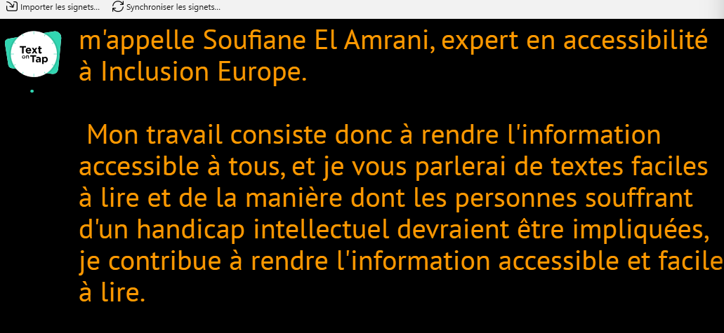

  - 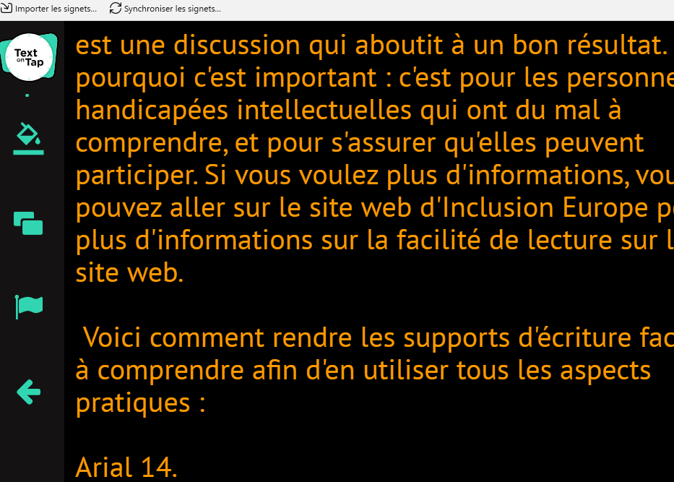

- Ouvrir une fenêtre spécifique pour la transcription, mais idéalement il faut un écran suffisamment grand pour pouvoir afficher efficacement des fenêtres multiples. Quelqu’un qui ne dispose que d’un « petit écran », ce n’est pas évident.
- Cela dépend du choix EDF. Le Français est langue de travail, mais le problème du néerlandais et de l’allemand reste.
- Attention à partir de la moitié de la visioconférence, le « live captionning » en français n’était plus synchronisé et semblait même ne pas correspondre à l’événement… Il a fallut interroger EDF via le “Chat” pour que le problème soit solutionné.
- Remarque : quand EDF donne un lien dans le “Chat”, il est possible de cliquer dessus, mais pas de le copier-coller. Ce n’est pas pratique pour le rapport. Pour pouvoir en faire un copier-coller, il faut qu’EDF place le lien dans le Q&R
- A la demande de participants : how to enable automatic captions on Zoom and Teams
Elément techniques reçus d’André Felix après la réunion :
  - OME : EDF reçoit-il la transcription des sous-titres après l’événement ? Ce serait utile pour les rapports
    - André : oui. C’est effectivement très utile pour la rédaction des rapports
  - OME qui est le prestataire de service d’EDF ?
    - André : C’est un prestataire belge ! ! Be Live. Contact: Be Live - Veerle veerle@livecaptions.be le secrétariat du BDF les contacte pour connaître leurs conditions.
  - OME : pour certaines visioconférences, il est possible de voir qui sont les participants. Ici ce n’était pas le cas.
    - André : en effet, pour des réunions avec un public large, EDF désactive cette fonctionnalité pour des raisons de sécurité et pour le respect du RGPD (« Zoom webinar »). Pour les réunions « membres uniquement », la liste des participants est visible.

7) Q&R :
- Qu’est-ce qu’une boucle à induction (hearing loop)?
  - Il s’agit d’une tige métallique installée dans la structure de la salle. Cela transforme le son en un flux magnétique qui est envoyé aux implants pour garantir l’audition. Cela ne peut pas être installé à la demande. La salle doit en être équipée. Qu’est-ce qu’une boucle à induction ? What is a hearing loop” ?
- Sous-titrage en direct
  - Cela améliore le suivi de la réunion pour certaines personnes, mais ce n’est pas suffisant car cela ne permet pas une réelle interaction.
- Avantages de Zoom
  - Zoom est plus efficace pour les traductions et en particulier pour les interprétations en langue des signes
  - En Teams, les il y a des problèmes pour les fournisseurs de service
  - La taille des fenêtres dans Teams est trop petite et n’est pas adaptable : trop petit pour que l’interprétation en langue es signes soit bien visible.
- Une participante explique avoir été déconcentrée par le T-Shirt que portait la personne présentée dans la vidéo de madame Bonvalot
  - Vera Bonvalo : remarque très intéressante, nous devons en être conscient
- Texte facile à lire – question inaudible
  - Soufiane: il ne faut pas avoir peur de faire des erreurs, nous apprenons de nos erreurs

